ЗАТВЕРДЖЕНО

1116130.00935-01-ЛЗ

АВТОНОМНА КЛІЄНТСЬКА ЧАСТИНА ДЛЯ СИСТЕМИ «МЕТОДИЧНІ МАТЕРІАЛИ»

Керівництво користувача. Керівництво студента

1116130.00935-01 І3 02

Листів 12

2016

АНОТАЦІЯ

Документ 1116130.00935-01 І3 02 «Автономна клієнтська частина для системи «Методичні матеріали». Керівництво студента. Керівництво адміністратора», входить до складу програмної документації до дипломного проекту.

Даний документ містить опис автономної частини та її функціональних можливостей. Автономна частина написана на мові Java. Об’єм пам’яті, що займає програма комплексу та конфігураційні файли, складає 100 Мб. Конфігурація комп’ютера стандартна, на ньому повинно бути встановлені переглядачі файлів формату *.pdf, *.doc, *.ppt.

ЗМІСТ

1 Призначення програми 4

1.1 Функціональне призначення 4

1.2 Експлуатаційне призначення 4

2 Умови виконання програми 5

3 підготовка до роботи 6

4 Опис операцій 7

5 Повідомлення 12

# 1 ПРИЗНАЧЕННЯ ПРОГРАМИ

## 1.1 Функціональне призначення

Функціональне призначення продукту – це автоматизація передачі методичних матеріалів між студентами та викладачами у режимі оффлайн шляхом встановлення автономної частини системи «Методичні матеріали», що дозволить студентам отримувати актуальну інформацію, а адміністратору системи оновлювати версії бази матеріалів як зі зйомних носіїв, так і з веб-версії.

## 1.2 Експлуатаційне призначення

Розроблюваний програмний продукт призначений для:

* Прис.корення та спрощення процесу обміну методичними матеріалами між студентами та викладачами;
* Надання студентам можливості отримувати методичні матеріали без обмежень.

# 2 УМОВИ ВИКОНАННЯ ПРОГРАМИ

Для коректного функціонування розробленого програмного продукту вимагається наявність ЕОМ, що задовольняє нормальну на IBM сумісних комп’ютерах під управлінням ОС Winodows/Ubuntu/OSX. Має наступні мінімальні системні вимоги:

* двоядерний процесор з тактовою частотою 2.4 ГГц або вищий;
* оперативна пам’ять не меш ніж 2Гб;
* вільне місце на диску від 50 Гб, з урахуванням збільшенням бази даних;
* привід CD/DVD-ROM та USB;
* монітор з роздільною здатністю 1024*768 або більшою;
* маніпулятор типу «миша»;
* клавіатура.

# 3 ПІДГОТОВКА ДО РОБОТИ

Підготовка до роботи включає:

* увімкнення персонального комп’ютера;
* завантаження операційної системи.

Для того, щоб запустити програмний продукт, натисніть двічі на ярлик програми. Головна сторінка: сторінка авторизації студента у системі (обрання факультету та спеціальності).

Завантаження даних відбувається автоматично під час запуску продукту та при виконанні операцій користувача. Нові дані вводяться за допомогою клавіатури та маніпулятора «миші».

# 4 ОПИС ОПЕРАЦІЙ

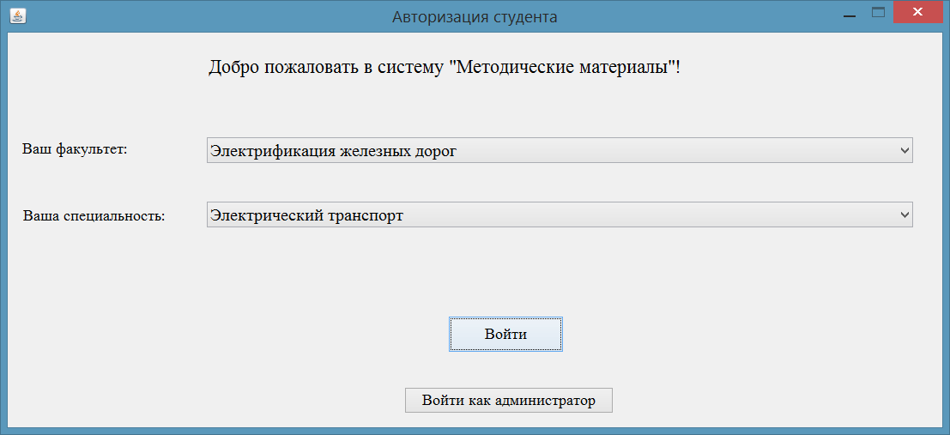Для отримання доступу до автоматизованої клієнтської частини запустіть програму, двічі натиснувши на ярлик. Після вдалого завантаження з’явиться форма з випадаючими списками факультетів та спеціальностей (рис. 4.1). Для роботи з програмою необхідно обрати факультет (рис. 4.2) та спеціальність (рис. 4.3).

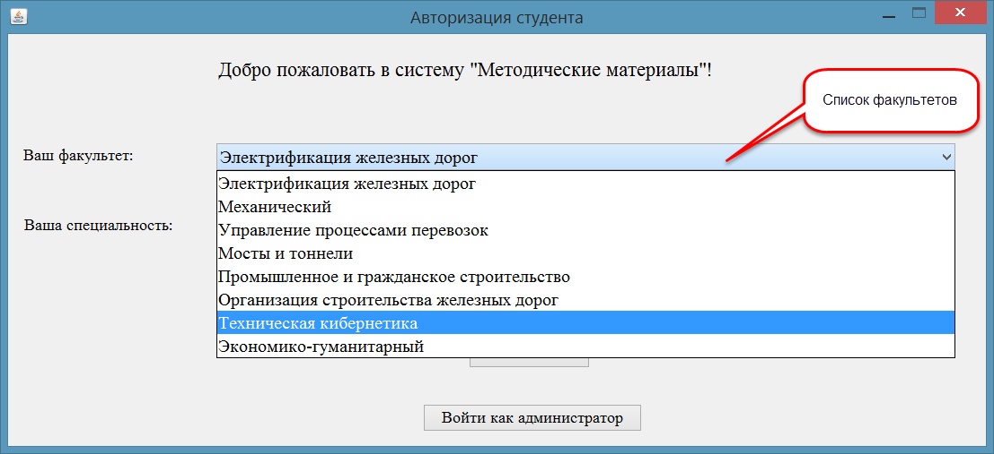Рисунок 4.1 – Сторінка входу в систему

Рисунок 4.2 – Вибір факультету

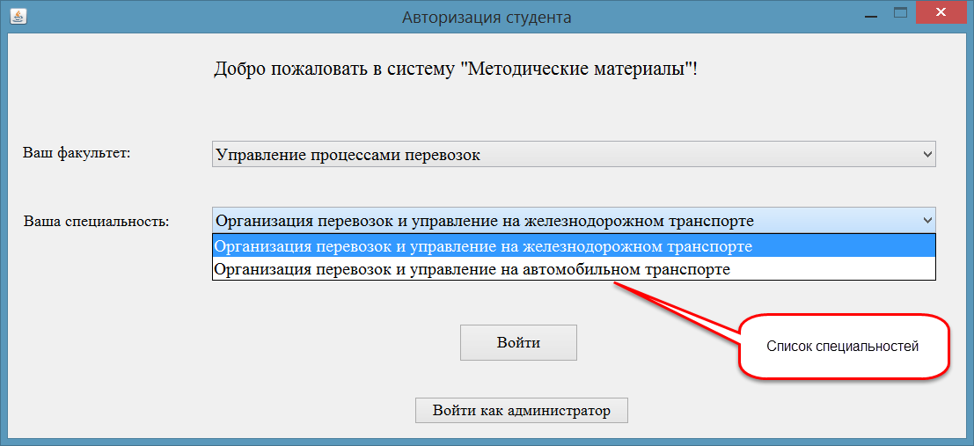

Рисунок 4.3 – Вибір спеціальності

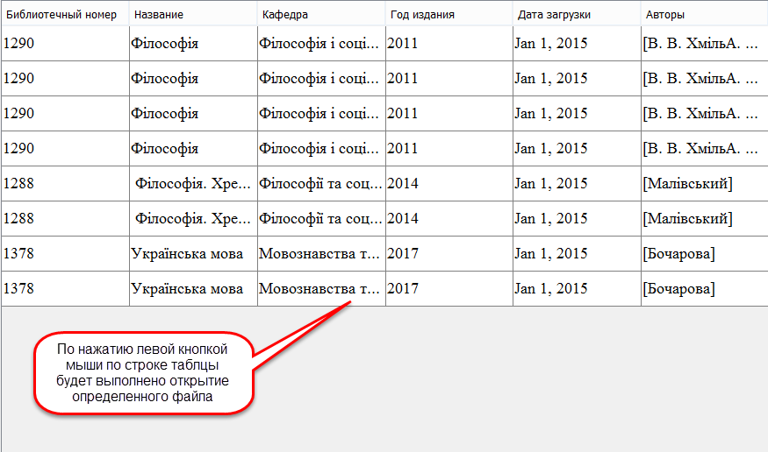У студента є можливість проглядати файли. Для цього у будь-який з таблиць з методичними матеріаламиодин раз лівою кнопкою миші натисніть на строку в таблиці (рис. 4.5), що описує файл, який необхідно відкрити і після цього, в залежності від формату файлу, відкриється певна програма для перегляду файлів даного формату.

Рисунок 4.5 – Таблиця файлів

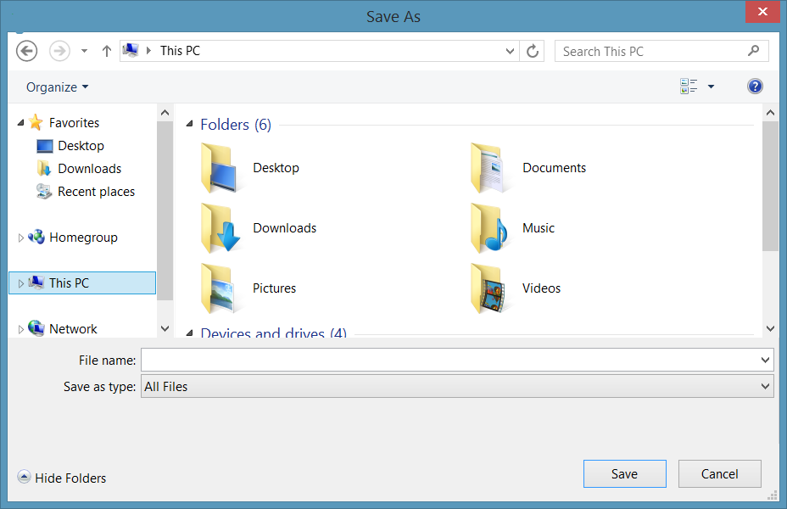Щоб виконати експорт файлу на комп’ютер або змінний носій, двічі лівою кнопкою миші натисніть на строку в таблиці (рис. 4.5), що описує файл, який необхідно експортувати, після цього з’явиться вікно для збереження файлу (рис. 4.6), у якому потрібно обрати шлях, по якому потрібно зберегти даний файл.

Рисунок 4.6 – Вікно збереження файлів

Також у системі є можливість пошуку матеріалів за ключовими словами та можливість розширеного пошуку. Для того щоб виконати пошук за ключовими словами, в строку пошуку (рис. 4.7), що розташована зверху головного вікна введіть ключові слова та натиснути кнопку «Поиск», після чого у таблиці з результатами пошуку з’являться документи, що відповідають критеріям пошуку.

При введені ключових слів у строку пошуку потрібно враховувати те, що ключовими словами є інформаційні слова про методичні матеріали, такі як прізвища авторів, кафедра, на якій було випущено матеріали, рік видання, назва методичних матеріалів або бібліотечний номер (тільки для методичних матеріалів, так як керівництва по виконанню лабораторних робіт або матеріали лекцій такого номеру не мають).

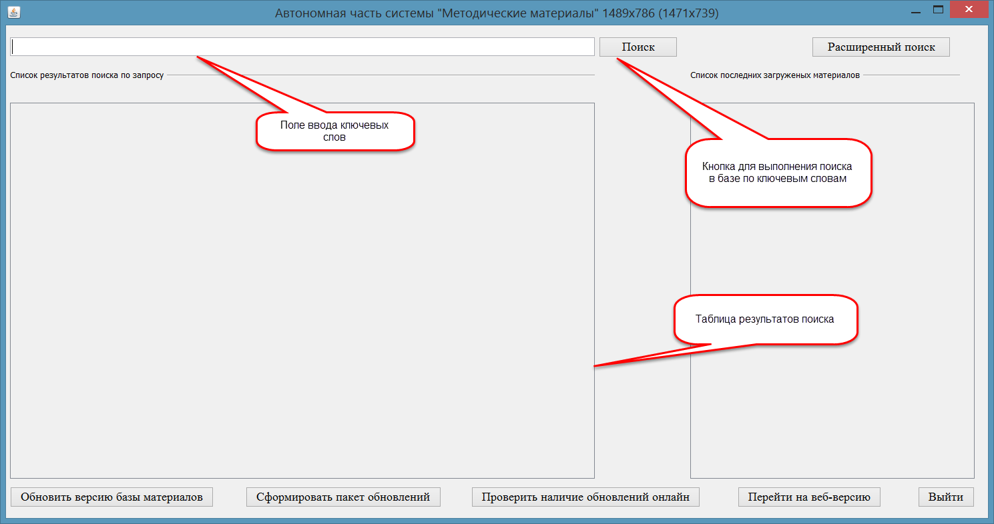

Рисунок 4.7 – Інструменти пошуку у системі

Для виконання розширеного пошуку натисніть на кнопку «Расширенный поиск», після чого з’явиться вікно розширеного пошуку (рис. 4.8), де в текстові поля потрібно ввести відповідні критерії для пошуку, якщо немає інформації по деяким полям, залишити їх порожніми. Після заповнення полів натисніть на кнопку «Искать», вікно закриється та у головному вікні у таблиці для результатів пошуку з’являться файли, що були знайдені по заданим критеріям.

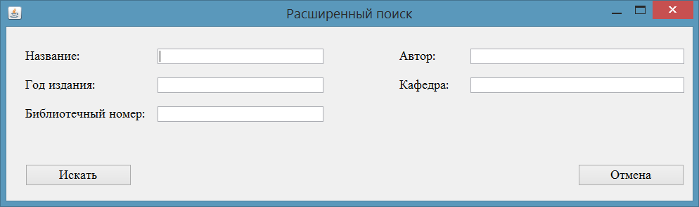Рисунок 4.8 – Вікно розширеного пошуку

# 5 ПОВІДОМЛЕННЯ

Повідомлення, які можуть виникнути під час користування програмою, наведені в табл. 5.1.

Таблиця 5.1 – Повідомлення користувачу

|  |  |  |
| --- | --- | --- |
| Текст повідомлення | Опис ситуації | Рекомендовані дії |
| «Пароль должен быть от шести символов» | При реєстрації в системі введено короткий пароль. | Збільшити кількість символів паролю. |
| «При авторизации был введен неверный пароль» | При авторизації в системі введено невірний пароль. | Перевірити правильність написання логіну та паролю. |
| «При авторизации в системе был введен неверный логин» | При авторизації в системі введено невірний логін. | Перевірити правильність написання логіну та паролю. |